8. От кнопки питания отходят два коричневых провода. 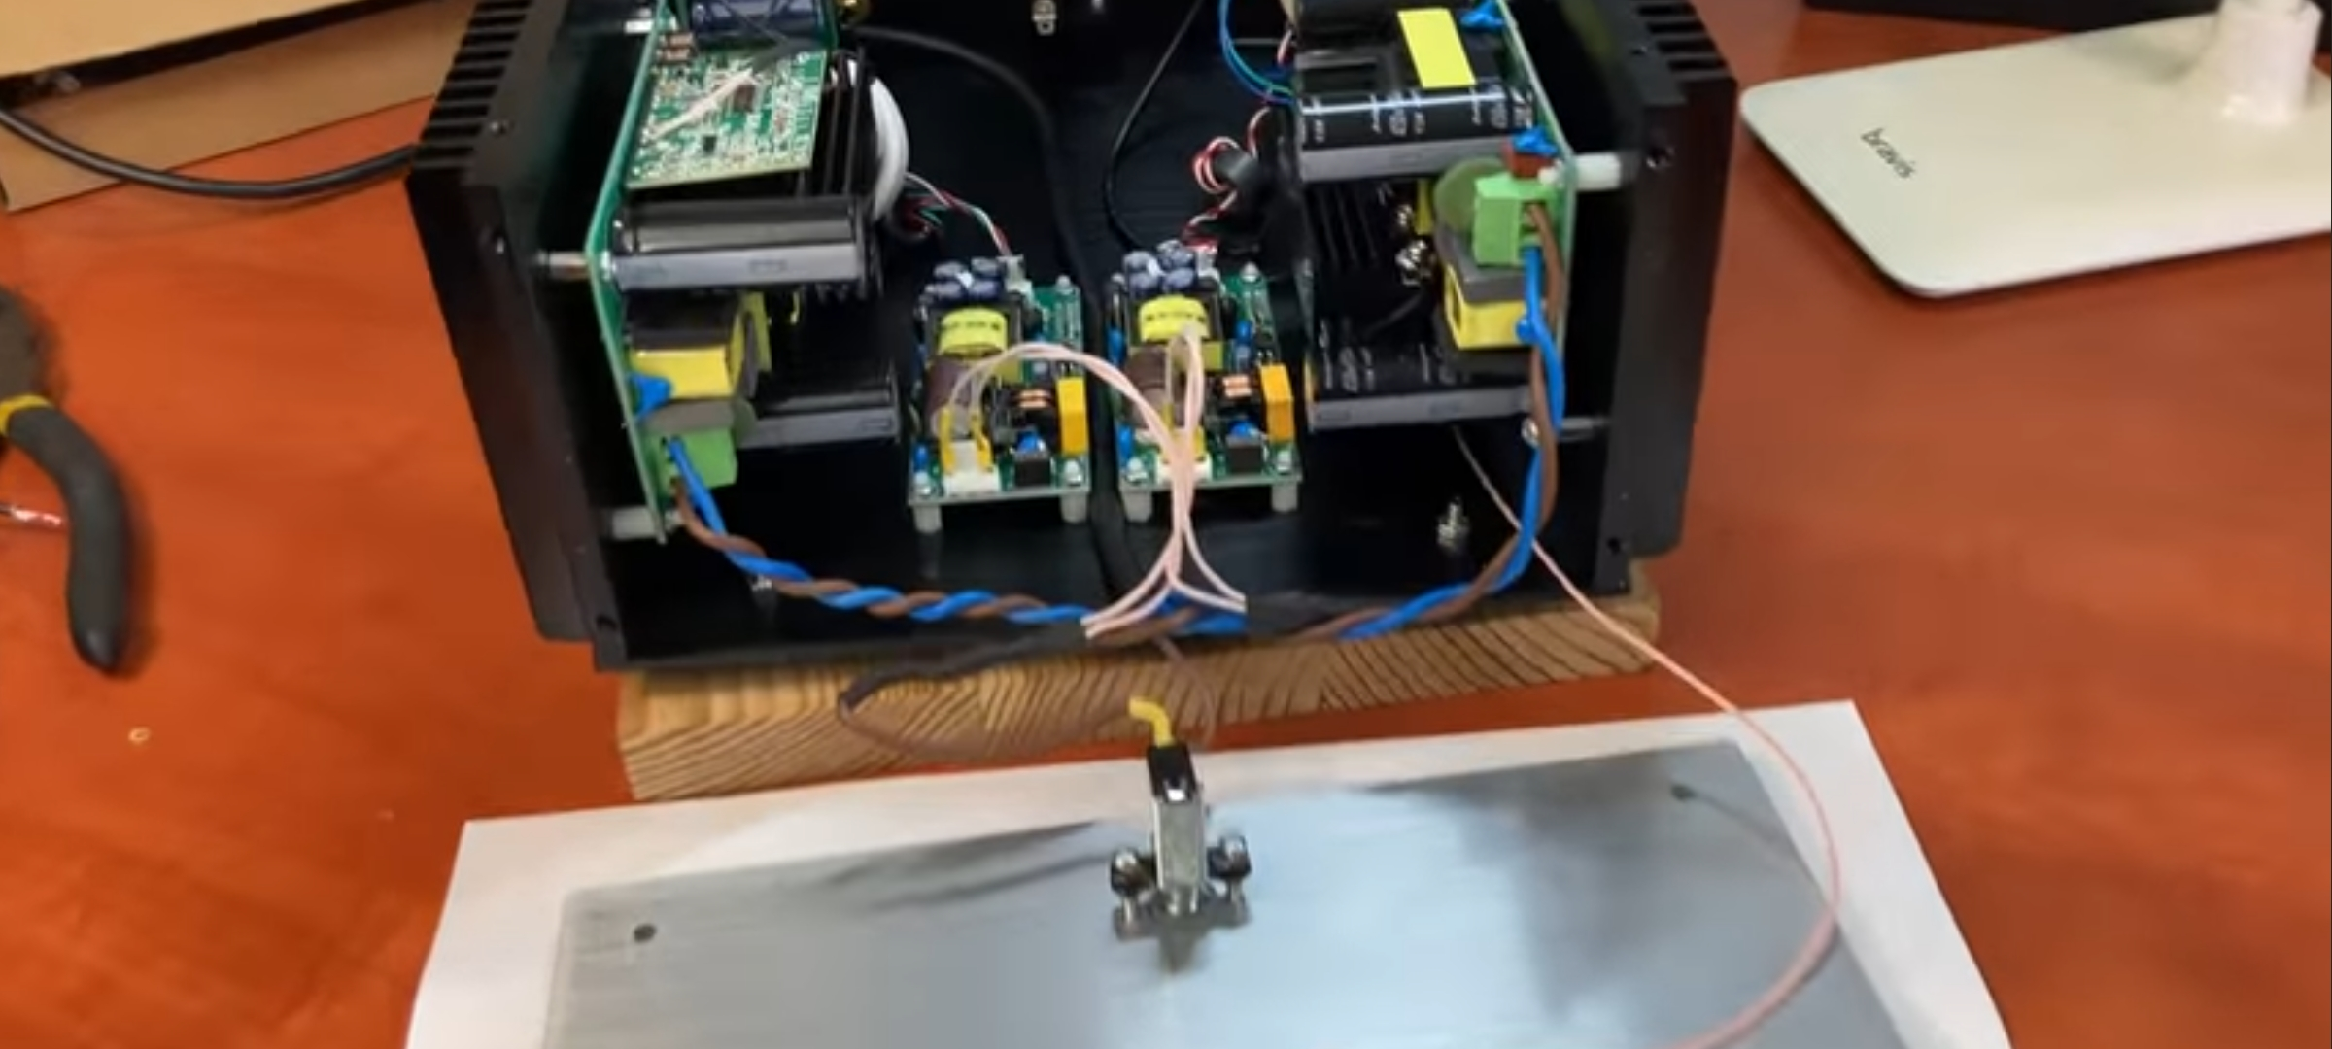а. Верхний раздваивается на более мелкие.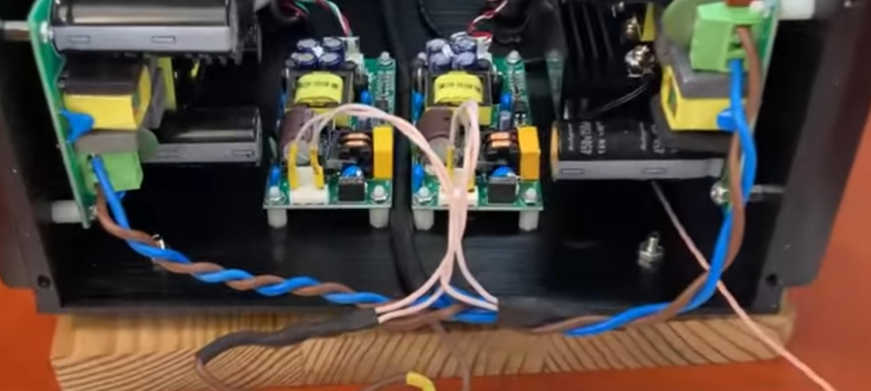
Один из мелких идет на правый штекер первого БП15В, второй на правый штекер второго.
А вот на левый штекер обоих БП15В идут мелкие провода . Откуда они? Вижу черную изоляцию, но какому проводу принадлежит не ясно.

б. Нижний коричневый от кнопки включения уходит в черный толстый кабель, идущий к задней стенке усилителя.
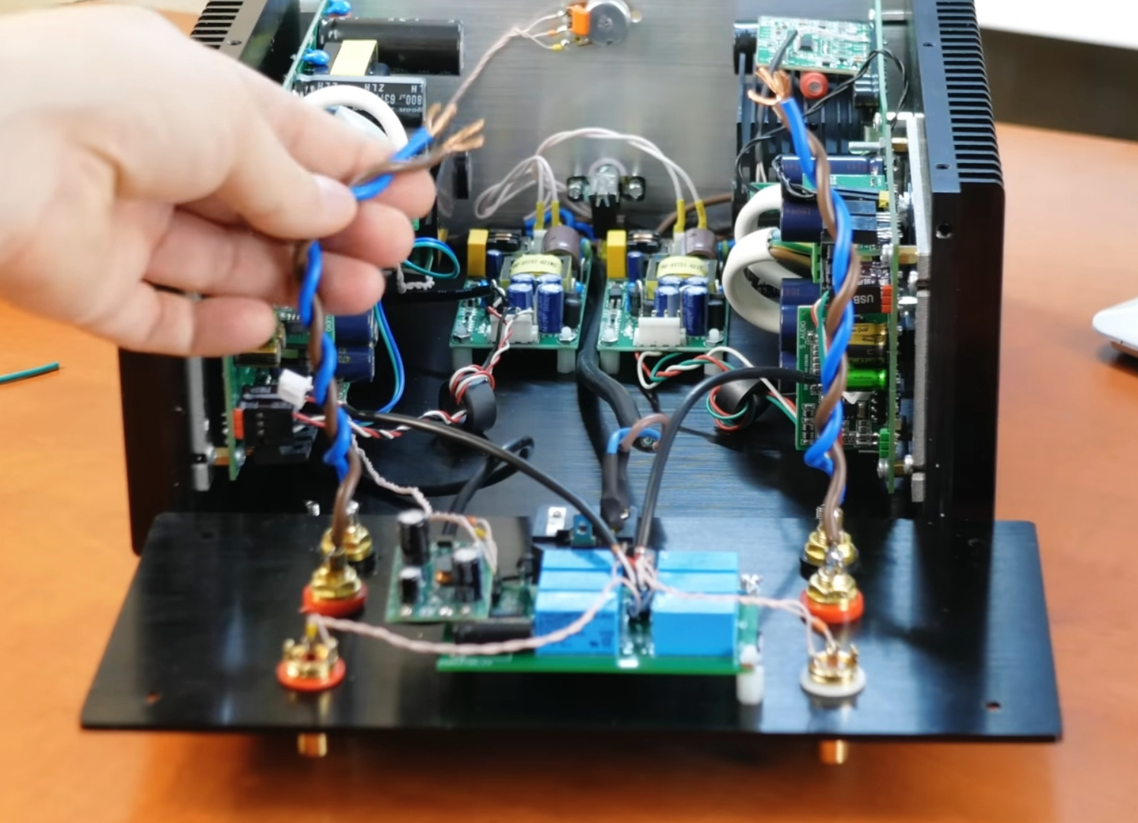
На картинке видно, что из этого черного кабеля синий и коричневый провода подсоединяются к разьему для силового кабеля. Каким образом подсоединяются?
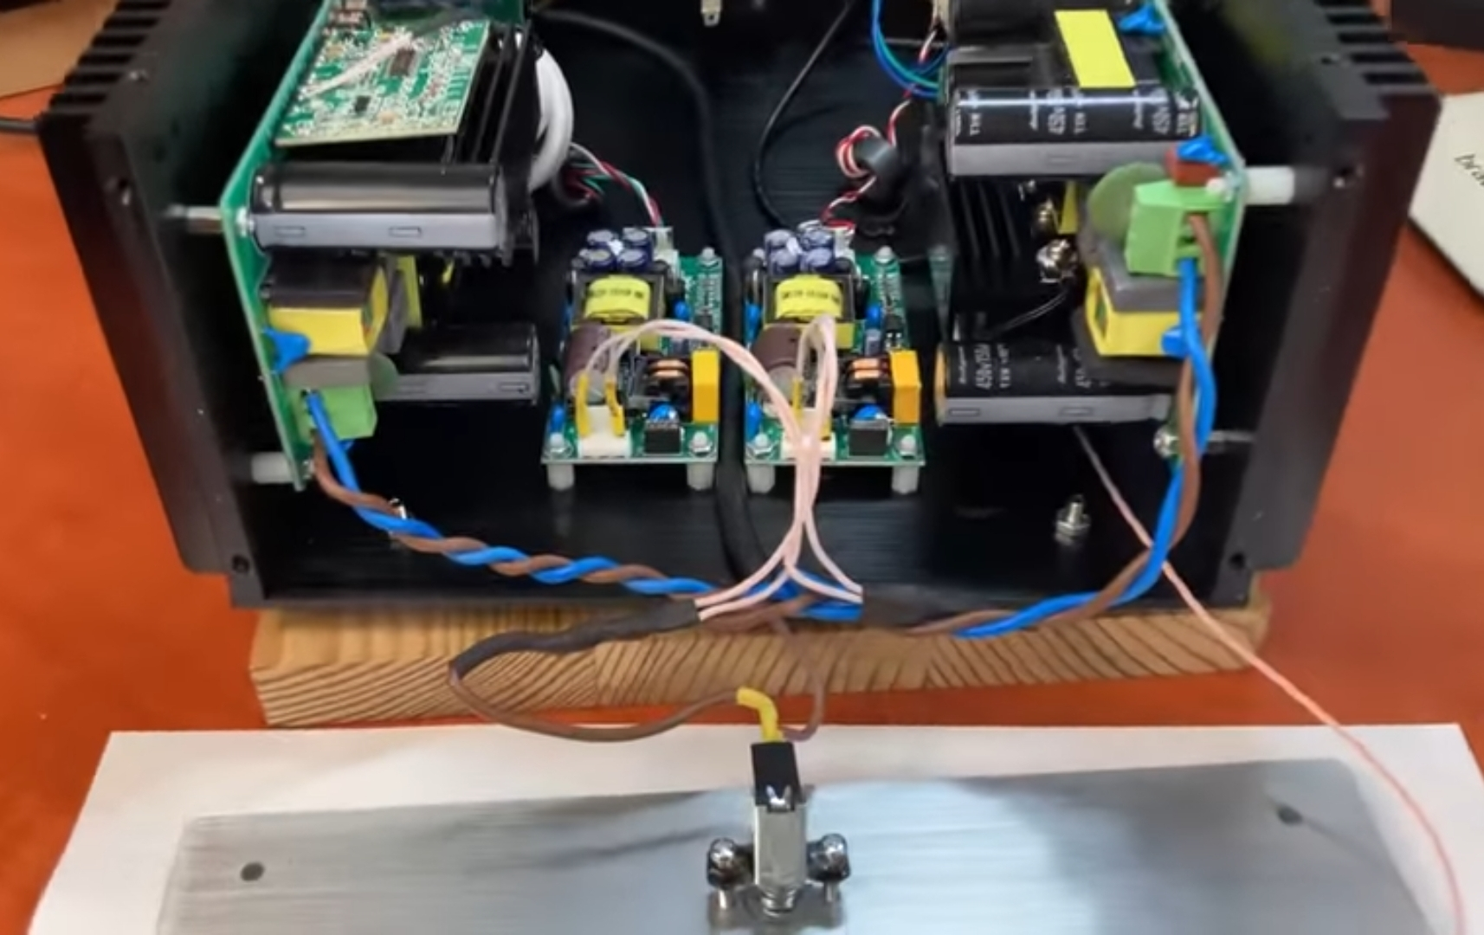
Вобщем совсем не ясно из картинки распределение проводов.

